16《田忌赛马》教案设计
第一课时
教学目标：
1. 能正确流利地朗读课文。
2. 学会本课要求会写的生字，联系上下文理解“赏识、脚力”等词语。
3. 默读课文，能用自己的话复述田忌赛马的故事，说说田忌获胜的原因。
教学重难点：
1. 能正确流利地朗读课文，学会本课要求会写的生字，联系上下文理解“赏识、脚力”等词语。
2.默读课文，能用自己的话复述田忌赛马的故事，说说田忌获胜的原因。
教学方法：
自主合作，讨论探究
教具准备：
多媒体课件等
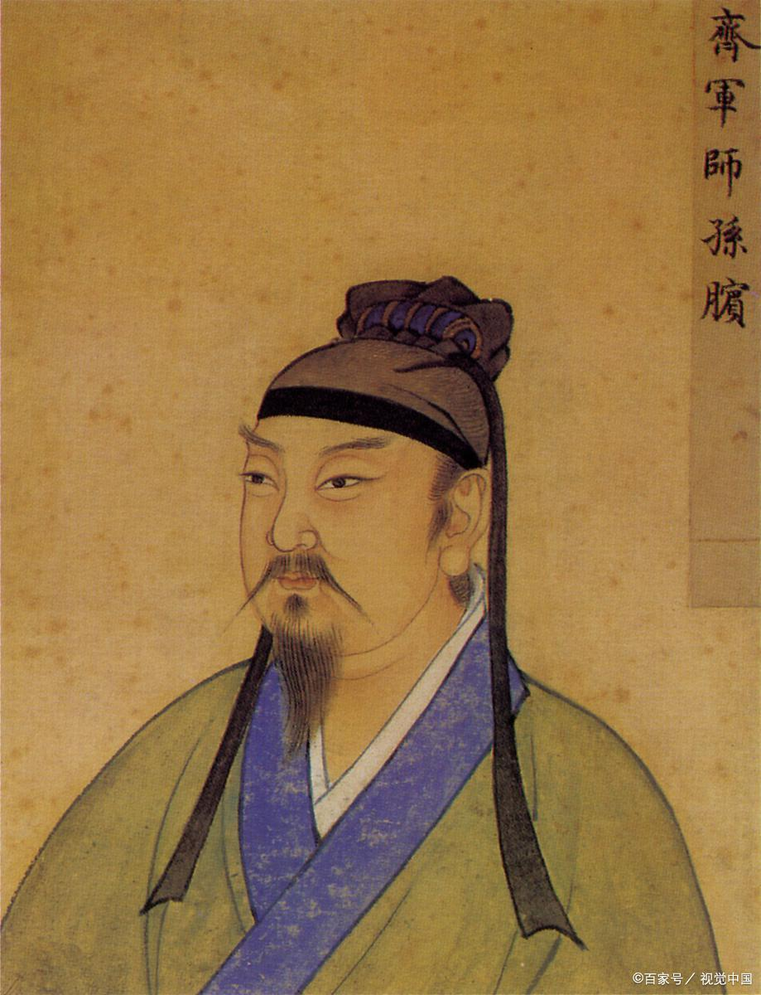
教学过程：
一．激情导入：
同学们，上课前老师想到一个词：赛马（板书）。看到这个词，你想到了什么？（预设：马场上奔腾的赛马，场下呐喊的场景······）。同学们不仅阅历丰富，用词也是非常丰富得当。那你们知道：田忌赛马（板书）的故事吗？今天，让我们一起走进课文来看一看吧！
二．初读课文，整体感知。
1.出示自读要求：
（1）大声朗读课文，自学生字词；圈出标注不理解的词。
（2）小组朗读互相纠正、交流词语的含义。
（3）用自己的话说说田忌与齐威王赛马的经过。
（4）用自己的话说说文章的主要内容。
2.学生自学，教师巡视辅导。
3.检查自学情况。
（1）检查生字词，出示生字促成的词。采用指名读、齐读、开火车读等方式进行朗读。
（2）朗读中，重点指导“输赢、出谋划策、推荐”等词语的读音。
（3）指导“赢”的写法和笔顺。
（4）课文写了齐国大将田忌跟齐威王赛马，在孙膑的帮助下取得胜利。
（5）说说你最喜欢那部分内容，简介原因。
三．精读课文，品味语言。
田忌赛马为什么会获胜？孙膑给你留下了怎样的印象？读课文，找一找画一画，在有感受的地方做上标注。
1. 自读课文，边读边画出你喜欢的句子，并作简单的批注。
2. 学生自学，教师巡视辅导。
3. 小组交流，取长补短
4. 全班交流，引导提升。
预设一：田忌有意改变赛马的顺序，最终取得胜利。
*出示赛马对阵图，你发现了什么？（马匹的脚力相当，出场顺序一致）
*如果让你来做，你会怎么赢得比赛？看来，大家都和田忌一样有智慧。
*请你用自己的话说一说赛马的过程。
*这样的赛马出场顺序，齐威王想到了吗？你从哪里看出来的？（齐威王好奇的问田忌）
预设二：孙膑田忌足智多谋。
*出示孙膑相关资料（孙膑，战国中期一位出色的军事家。他在魏国遭受陷害，遭受酷刑--挖去双膝，脸上刺字。后来被齐国人救走，齐国大将田忌用门客之礼接待了他）
*从这些资料，田忌又给你留下了怎样的印象？（知恩图报、胸怀宽广）
*理解“门客、赏识”，体会孙膑的足智多谋。
*指导朗读，抓住重点词语“门客、脚力、放心”等。
5.面对这样的比赛，孙膑有把握赢得比赛吗？你从哪个词看出来的？
预设三：胸有成竹、微微一笑。
*边读边想象画面，理解词语“胸有成竹”，造句。
6.采用范读、齐读等形式进行朗读，走进文本与作者产生共鸣。
四．小结
这节课，我们学习了《田忌赛马》这篇课文，知道了田忌在孙膑的帮助下，与齐威王赛马取得了胜利。那孙膑又是如何想到这一办法的呢？我们下节课继续讨论。
五．作业
1.熟读课文。
2.用自己的话说说这个故事。
六．板书
田忌赛马
田忌 识人善用
孙膑 足智多谋
16《田忌赛马》 教案设计
第二课时
教学目标：
1. 正确流利有感情朗读课文。
2. 通过课文别有情趣的语言文字，结合赛马对阵图，推想田忌为何这么安排。
3. 体会人物的性格特点。
教学重难点：
1. 正确流利有感情朗读课文，结合赛马对阵图，推想田忌为何这么安排。
2. 体会人物的性格特点。
教学方法：
自主合作，讨论探究
教具准备：
多媒体课件等
教学过程：
一．复习引入，唤醒旧知：
1.课件出示生词“胸有成竹、出谋划策、输赢”等。
采用指名读，开火车读，齐读等方式进行朗读，巩固生字词。
2.指名说说上节课文学习的主要内容。
学生互相补充
师总结：田忌在孙膑的帮助下，与齐威王赛马取得了胜利。
二．精读课文，品味语言。
学习课文3-13小节
1. 出示任务：
1）默读课文3-13小节，边读边想象画面。
2）孙膑是如何想到改变赛马的出场顺序的？圈画相关语句，并做简单的批注。
2. 学生自学，教师巡视指导。
3. 小组互学，取长补短。
4. 全班交流，引导提升。
预设一：孙膑队田忌说······让您赢。
1）这里孙膑说话时，应该是什么样的表情和语气？（自信、坚定）
2）田忌是什么样的反应？（有些不明白、全听他的）
3）分角色朗读，读出人物的不同心理状态。
孙膑以及胸有成竹，他是如何想出这个办法的？
预设二：经常观察赛马情况。
田忌经常同齐威王赛马······三等。
1）当时的孙膑，发现了什么？（马的脚力相差不多，而且可以分成上中下三等）
2）如果你就是当时的孙膑，你会想到些什么？
3）借助对阵图，结合比赛内容，说一说上中下三等马，为何不可以按照上中下顺序进行比赛（从刚才情形看，马的脚力相当，如果按照上中下的顺序进行比赛，胜算不大）。
4）这时，孙膑想到了什么方法？怎么对阵？（让齐威王的上等马队田忌的下等马，中等马队上等马，下等马对中等马，这样的话，就能三局两胜）
田忌在这个比赛中，态度有何变化？
预设三：不动声色--微微一笑--满意地笑了
1）理解“不动声色”，此时他心理会想些什么？（我有孙膑地好计策，即使输了一局也无伤大雅）
2）最后赢得比赛，田忌又会对孙膑说些什么呢？
3）当齐威王知道是孙膑地计策后，他又会怎么想、怎么说？
4）孙膑地身份又发生了怎样地变化？（门客--军师）
三．拓展。
历史上有很多运用计谋获胜地故事，例如草船借箭、空城计······你还知道哪些？说一说。
四．小结
这节课，我们学习了《田忌赛马》这篇课文，知道了孙膑善于观察、善于思考，在确定马地等级后巧妙地安排赛马出场顺序，顺利地赢得了比赛。希望大家向孙膑学习，爱观察爱思考，善于提升自己。
五．作业
1.有感情的朗读课文。
2.寻找你喜欢的历史故事，课间交流分享。
六．板书
田忌赛马
齐威王 田忌
上等马 上等马
中等马 中等马
下等马 下等马

